Hayat Yayınları Tanıtım Bülteni
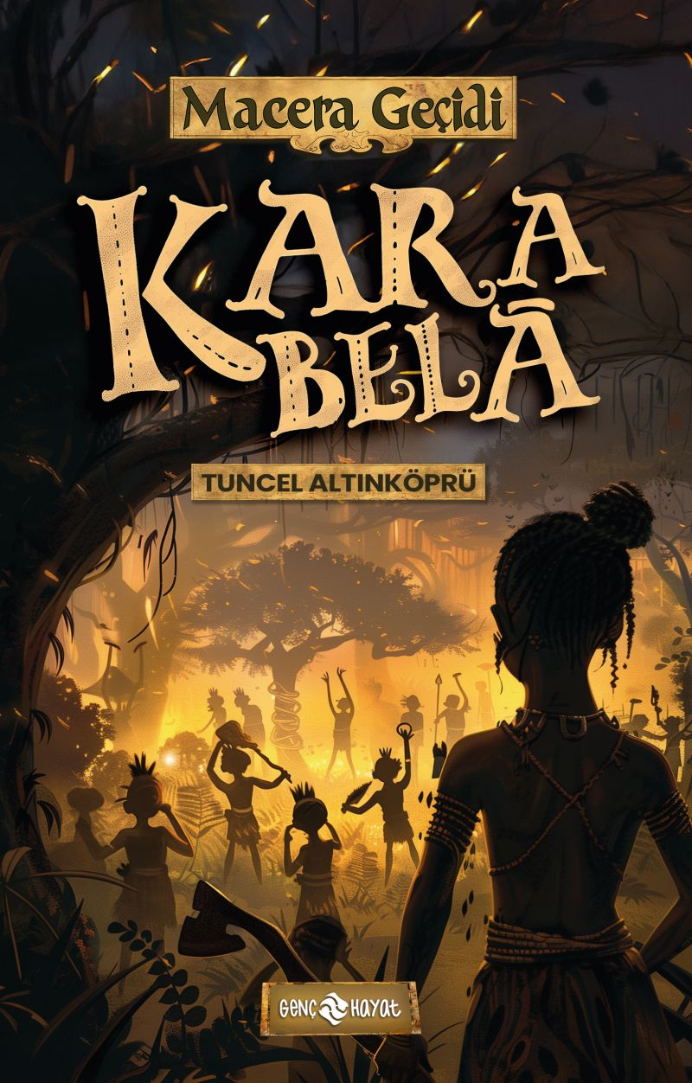 | Eser Adı: Macera Geçidi 23 Kara Bela  Yazar Adı: Tuncel Altınköprü  Alt Başlık: Her kitabını soluk soluğa okuyacağınız bir dizi  Tür Serisi: Macera/Gençlik  Cilt Bilgisi: AMERİKAN  Kitap Dili: Türkçe  İç Sayfa: HOLMEN 1+1 65  Kapak: BRİSTOL AMERİKAN 230 GR  Selefon Türü: PARLAK  Basım Tarihi: 2025  Sayfa Sayısı: 152  Kitap Boyutları: 13,5 X 21 CM  ISBN No: 9786254472374  Etiket Fiyatı: 190,00 TL  Editör Görevlisi: Elif Tokkal  Mizanpajcı: Vildan Ekşi  Kapak Grafikeri: Vildan Ekşi  Redaksiyoncu: Elif Tokkal  Son Kontrolcü: Hayati Bayrak
Kitap Tanıtım Yazısı : (Arka Kapak)

Bu kitapta, bir dedektifsiniz. Son zamanlarda işleriniz pek iyi gitmiyor. Tam, “Artık bu büroyu kapatmanın zamanı geldi.” dediğiniz anda telefonunuz çalıyor. Telaşlı bir ses, yaşamının tehlikede olduğunu söyleyerek kendisini korumanızı istiyor. Adamın gerekçeleri size mantıksız gelse de önerilen ücret, bir servet... Kabul edip motosikletinize atlıyor ve yola çıkıyorsunuz. Böylece kendinizi benzersiz bir maceranın içinde buluyorsunuz. Tüylerinizi diken diken eden korkunç bir şato... Afrika’dan kopup gelmiş kara derili insanlar... Acımasız bir Voodoo büyücüsü... Değer biçilemeyen müthiş bir hazine...
Bakalım bu maceradan doğru seçimler yapıp ünlü, zengin ve cesaretini kanıtlamış biri olarak çıkabilecek misiniz? Çünkü bu kitapta tam 16 farklı son var... Bunlardan sadece biri sizi başarıya ulaştıracak.
MACERA GEÇİDİNE GİRİN! KENDİ SERÜVENİNİZİ YAŞAYIN.
Kitabın detay sayfasına buradan ulaşabilirsiniz :
https://hayatyayinlari.com/kitaplar/tuncel-altinkopru-macera-gecidi-23-kara-bela-1903.html
Genç Hayat



